PLIABLE ĐANG HỢP TÁC VỚI QUẬN KING
PHÒNG TIÊM VẮC-XIN COVID-19 cộng đồng dành cho trẻ em

(Từ 5 – 12 tuổi)
Vui lòng đăng ký cho CẢ HAI liều 1 và liều 2

LIỀU 1
28 Tháng 11, 2021
8h30 sáng - 4h30 chiều
Neighborhood House High Point 6400 Sylvan Way SW I Seattle WA I 98126

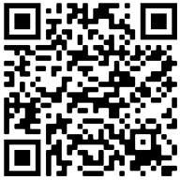

https://prepmod.doh.wa.gov//appointment/en/reg/0034621909

LIỀU 2
19 Tháng 12, 2021
8h30 sáng – 4h30 chiều
Neighborhood House High Point 6400 Sylvan Way SW I Seattle WA I 98126

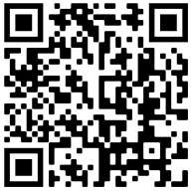

https://prepmod.doh.wa.gov//appointment/en/reg/0361409392

BẮT BUỘC ĐẶT LỊCH HẸN ĐỂ ĐƯỢC TIÊM CHỦNG

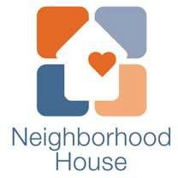
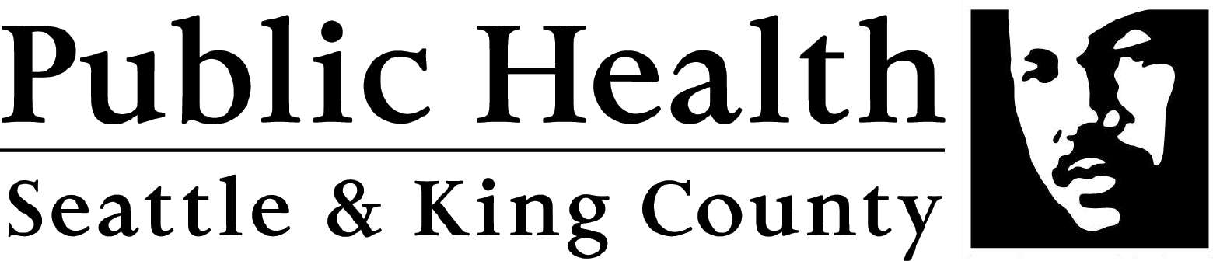
iob e
;
mindfully driven healthcare

